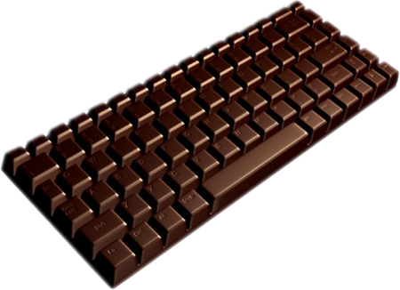

Je suis la gourmandise

Je suis la vraie nourriture des Dieux,
Pour moi les lèvres fondent en baisers savoureux.
Je détiens le rêve riche et soyeux,
J’éveille les passions, je rends heureux.
Certains me préfèrent noir somptueux,
D’autres me trouvent sensuel et luxueux.
Pour tous je suis divin et céleste séducteur.
Irrésistible jusqu’à l’extase, assurément délicieux.
Je provoque le plaisir grâce à mon caractère vigoureux,
Mon arôme titille les cœurs,
Je sais donner l’émoi et le bonheur,
Quelle que soit ma couleur.
Mon pouvoir sur le monde est majestueux,
Je suis le chocolat l’amant merveilleux.
Claudie
@copyright Claudie

